Приложение № 3
к приказу Государственного автономного учреждения культуры города Москвы "Культурный центр ЗИЛ"
от "26"августа 2022 г. № 135/од

ПОЛОЖЕНИЕ

о клубном формировании

Государственного автономного учреждения культуры города Москвы

"Культурный центр ЗИЛ"
- Общие положения
  - Положение о клубном формировании Государственного автономного учреждения культуры города Москвы "Культурный центр ЗИЛ" (далее – Положение) разработано в соответствии с:
- Конституцией Российской Федерации;
- Гражданским кодексом Российской Федерации;
- Федеральным законом от 06.10.2003 № 131-ФЗ "Об общих принципах организации местного самоуправления в Российской Федерации";
- Законом Российской Федерации от 09.10.1992 № 3612-1 "Основы законодательства Российской Федерации о культуре";
- Законом Российской Федерации от 07.02.1992 № 2300-1 "О защите прав потребителей";
- постановлением Правительства Российской Федерации от 26.06.1995 № 609 "Об утверждении Положения об основах хозяйственной деятельности и финансирования организаций культуры и искусства";
- распоряжением Министерства культуры Российской Федерации от 18.09.2009 № Р-6 "Об утверждении номенклатуры государственных и муниципальных услуг/работ, выполняемых организациями культурно-досугового типа Российской Федерации";
- приложением № 2 к Решению коллегии Министерства культуры Российской Федерации от 29.05.2002 № 10 "О некоторых мерах по стимулированию деятельности муниципальных учреждений культуры";
- приказом Департамента культуры города Москвы от 29.10.2019 № 822/ОД "Об утверждении Временного положения об организации деятельности учреждений культурно-досугового типа, подведомственных Департаменту культуры города Москвы".

1.2. Положение регулирует деятельность клубного формирования (далее – Клубное формирование) Государственного автономного учреждения культуры города Москвы "Культурный центр ЗИЛ" (далее – Культурный центр).

1.3. Под клубным формированием понимается добровольное объединение людей, основанное на общности интересов, запросов и потребностей в занятиях любительским художественным и техническим творчеством, в совместной творческой деятельности, способствующей развитию дарований его участников, освоению и созданию ими культурных ценностей, а также основанное на единстве стремления людей к получению актуальной информации и прикладных знаний в различных областях общественной жизни, культуры, литературы и искусства, науки и техники, к овладению полезными навыками в области культуры быта, здорового образа жизни, организации досуга и отдыха.

1.4. К клубным формированиям относятся: кружки, коллективы и студии любительского художественного и технического творчества, любительские объединения и клубы по интересам, народные университеты и их факультеты, школы и курсы прикладных знаний и навыков, физкультурно-спортивные кружки и секции, группы здоровья и туризма, а также другие клубные формирования творческого, просветительского, физкультурно-оздоровительного и иных направлений, соответствующих основным принципам и видам деятельности культурно-досугового учреждения.

1.5. Клубное формирование в рамках своей деятельности:
- организует систематические занятия в формах и видах, характерных для данного Клубного формирования (репетиция, лекция, урок, тренировка и т.п.);
- проводит творческие отчеты о результатах своей деятельности (концерты, выставки, конкурсы, соревнования, показательные занятия и открытые уроки, творческие лаборатории, мастер-классы и т.п.);
- участвует в общих программах и акциях Культурного центра;
- использует другие формы творческой работы и участия в культурной и общественной жизни;
- принимает участие в муниципальных, региональных, общероссийских и международных фестивалях, смотрах, конкурсах, выставках и т.п.;
- использует другие формы творческой работы и участия в культурной и общественной жизни.
Численность и наполняемость Клубного формирования определяется его руководителем в соответствии с приложением № 1 к настоящему Положению, а в случае осуществления деятельности на платной основе – в соответствии со сметой, утвержденной директором Культурного центра.

1.6. Количество и наполняемость структурных единиц (групп) Клубного формирования определяется его руководителем исходя из:
- направления деятельности и программы Клубного формирования;
- возрастной категории и уровня подготовки участников Клубного формирования;
- вместимости аудиторий, используемых для проведения занятий Клубного формирования и иных материально-технических возможностей Культурного центра.

1.7. В своей деятельности Клубное формирование руководствуется следующими локальными нормативными актами Культурного центра:
- уставом;
- договором с Культурным центром;
- положением о Клубном формировании;
- распоряжениями руководства Культурного центра;
- другими локальными нормативными документами, регламентирующими деятельность Культурного центра как государственного автономного учреждения.
- Организация деятельности клубного формирования
  - Клубное формирование создается, реорганизуется и ликвидируется по решению директора Культурного центра на основании приказа.
  - Клубное формирование может осуществлять свою деятельность:
- за счет бюджетного финансирования;
- за счет самоокупаемости (полной или частичной за счет внебюджетных средств Культурного центра);
- за счет внебюджетных средств Культурного центра.
  - Условия участия (членства) в Клубном формировании, права и обязанности его участников (членов) определяются настоящим Положением и конкретизируются в договоре с участником (для несовершеннолетних – представителем участника).
  - Зачисление в Клубное формирование происходит после предварительного просмотра желающих руководителем Клубного формирования.
  - Творческо-организационная работа в Клубном формировании должна предусматривать:
- проведение учебных занятий, репетиций, организацию выставок, концертов и спектаклей в соответствии с направлением деятельности;
- создание в коллективах творческой атмосферы;
- бережное отношение к имуществу коллектива и Культурного центра;
- проведение общего собрания участников коллектива с подведением итогов творческой работы в конце творческого сезона;
- разработку и сбор методических материалов, программ, а также материалов, отражающих историю развития коллектива (планы, дневники, отчеты, альбомы, эскизы, макеты, программы, афиши, рекламы, буклеты и т.д.) и творческую работу коллектива в целях составления и предоставления заместителю директора по организационно-творческим вопросам, необходимой содержательной и статистической отчетности.
  - Занятия в Клубном формировании проводятся систематически в соответствии с расписанием. Расписание занятий должно предусматривать занятия не реже 2 (двух) раз в неделю общим объемом не менее 3 (трех) академических часов (академический час – 45 минут) для клубных формирований, финансируемых из бюджета, в зависимости от программы и специфики направления деятельности. Количество часов в неделю не может превышать установленных норм для возрастных групп в соответствии с СанПиН 2.4.4.3172-14.
  - По согласованию с директором Культурного центра, помимо основного плана работы Культурного центра, Клубное формирование может оказывать платные услуги по проведению спектаклей, концертов, представлений, открытых уроков, выставок и т.д. Все доходы Клубного формирования от реализации платных услуг используются в соответствии с Положением о внебюджетной деятельности Культурного центра, в том числе:
- на приобретение костюмов, реквизита, методических пособий;
- на оплату расходов при выездах на мероприятия: концертные выступления, конкурсы, выставки и т.п.;
- на оплату рекламных/полиграфических расходов;
- на оплату части расходов по содержанию имущественного комплекса, административно-управленческого и вспомогательного технического персонала Культурного центра;
- на поощрение участников (членов) и руководителя Клубного формирования.
  - В случае необходимости изменения стоимости оплаты занятий руководитель Клубного формирования предоставляет директору Культурного центра служебную записку с соответствующим обоснованием.
  - Показателями качества работы Клубного формирования являются:
- результаты опросов и анкетирования посетителей;
- доходы от реализации платных услуг;
- посещаемость Клубного формирования;
- положительная оценка деятельности общественностью (публикации в СМИ, благодарственные письма, заявки на концерты);
- оценка деятельности Клубного формирования, качества преподавания;
- стабильность его состава, участие в творческих смотрах и конкурсах;
- участие в муниципальных, региональных, общероссийских и международных мероприятиях: фестивалях, конкурсах, выставках, смотрах и т.п. (рекомендуется в зависимости от направления деятельности, утвержденной методики и программы Клубного формирования).
  - Количественными показателями работы Клубного формирования (результативность и эффективность) являются:
- выполнение показателей по наполняемости (численности) Клубного формирования;
- выполнения показателей по количеству проведенных мероприятий и/или участию в мероприятиях;
- выполнение показателей обеспечения самоокупаемости платных Клубных формирований.
  - Минимальные нормативы деятельности Клубного формирования должны предусматривать:

Хоровой, вокальный жанр:
- концертная программа из 1 отделения;
- 6 номеров для участия в концертах и представлениях Культурного центра;
- ежегодное обновление не менее 1/3 текущего репертуара;
- выступление на других площадках не менее 1 раза в квартал;
- участие в общегородских конкурсах не менее 1 раза в год.

Инструментальный жанр:
- концертная программа из 2-х отделений;
- 8 номеров для участия в концертах и представлениях Культурного центра;
- ежегодное обновление половины текущего репертуара;
- выступление на других площадках не мене 1 раза в квартал
- участие в общегородских конкурсах не менее 1 раза в год.

Хореографический жанр:
- концертная программа из 2-х отделений;
- 6 номеров для участия в концертах и представлениях Культурного центра;
- ежегодное обновление четверти текущего репертуара;
- выступление на других площадках не менее 1 раза в квартал
- участие в общегородских конкурсах не менее 1 раза в год.

Театральный жанр:
- 1 многоактный или 2 одноактных спектакля;
- 4 номера (миниатюры) для участия в концертах и представлениях Культурного центра;
- ежегодное обновление репертуара;
- выступление на других площадках не менее 1 раза в квартал;
- участие в общегородских конкурсах не менее 1 раза в год;
- проведение театрального фестиваля с участием других коллективов не менее 1 раза в год.
Декоративно-прикладной жанр:
- 2 выставки в год;
- участие в общегородских конкурсах не менее 1 раза в год.
  - За творческие успехи и общественную деятельность по популяризации культуры участники (члены) и руководитель Клубного формирования могут быть представлены к различным видам поощрения, а именно: грамота, премия, звание "Заслуженный работник культуры" и другим отличиям на основании соответствующих документов органов исполнительной власти. За достигнутые успехи Клубное формирование может быть представлено к званию "Московский городской творческий коллектив", "Ведущий творческий коллектив города Москвы", "Московская городская творческая студия", "Ведущая творческая студия города Москвы" (аналоги: "народный" ("образцовый") коллектив).
  - Решение о ликвидации Клубного формирования может быть принято директором Культурного центра в случаях:
- отсутствия потребительского спроса (невыполнение установленного норматива численности в течение 3 (трех) месяцев подряд);
- сокращения государственного задания в части организации работы бесплатного Клубного формирования и отсутствия иных источников бюджетного финансирования;
- сокращения планируемых показателей обеспечения самоокупаемости платного Клубного формирования в течение 3 (трех) месяцев подряд;
- изменения репертуарной политики.
- Руководство Клубным формированием и контроль за его деятельностью
  - Общее руководство и контроль за деятельностью Клубного формирования осуществляет директор Культурного центра. Для обеспечения деятельности Клубного формирования директор Культурного центра создает необходимые условия, утверждает планы работы, программы.
  - Непосредственное руководство Клубным формированием осуществляет руководитель Клубного формирования. Руководителем Клубного формирования может быть штатный работник Культурного центра.
  - Руководитель Клубного формирования:
3.3.1 осуществляет руководство Клубным формированием;
3.3.2 составляет и поддерживает в актуальном состоянии паспорт Клубного формирования, содержащий основные сведения о руководителе и преподавательском составе, включая фамилию, имя, отчество (при наличии), образование, учёные звания, стаж работы по специальности, данные об участии в профильных мероприятиях и т.д. согласно приложению № 2 к настоящему Положению;
3.3.3 ведет журнал учета работы Клубного формирования согласно приложению № 3 к настоящему Положению;
3.3.4 формирует и реализует методическую (репертуарную) программу деятельности Клубного формирования, утверждаемую директором Культурного центра. Методическая (репертуарная) программа деятельности должна состоять из следующих пунктов:
- название;
- цели и задачи;
- содержание программы, которое должно состоять из периода реализации программы и практических упражнений;
- требования к усвоению содержания дисциплины;
- вид отчетности по дисциплине;
- критерии оценки;
- содержание разделов дисциплины;
- материально-техническое обеспечение дисциплины (оборудование аудитории, аудиовизуальные, компьютерные и технические средства).
При составлении методической (репертуарной) программы деятельности руководитель Клубного формирования должен учитывать рекомендации заместителя директора по организационно-творческим вопросам Культурного центра, по востребованности, актуальности, тематической направленности, исполнительским возможностям коллектива и техническим возможностям Культурного центра.
3.3.5 составляет план организационно-творческой работы Клубного формирования на год согласно приложению № 4 к настоящему Положению;
3.3.6 составляет расписание занятий согласно приложению № 5 к настоящему Положению;
3.3.7 составляет отчёт об участии Клубного формирования в проведённых культурно-досуговых, просветительских и иных проведённых мероприятиях за год согласно приложению № 6 к настоящему Положению;
3.3.8 составляет отчет о реализации плана организационно-творческой работы Клубного формирования за год согласно приложению № 7 к настоящему Положению;
3.3.9 ведет регулярную творческую, досуговую и учебно-воспитательную работу в Клубном формировании;
3.3.10 ведет учет оплаченных абонементов;
3.3.11 ведёт иную документацию в соответствии с уставом Культурного центра, правилами внутреннего трудового распорядка, договором с Культурным центром и Положением о Клубном формировании.
  - Продолжительность рабочего времени штатного руководителя Клубного формирования устанавливается согласно требованиям Трудового кодекса Российской Федерации.
  - Ответственность за содержание деятельности, финансовые результаты несет руководитель Клубного формирования.
  - За высокие показатели качества работы руководитель Клубного формирования может быть премирован в соответствии с действующим Положением об оплате труда и материальном стимулировании работников Культурного центра.

Приложение № 1
к положению о клубном формировании
Государственного автономного учреждения культуры города Москвы "Культурный центр ЗИЛ"
от ______________ № ___________

Рекомендуемая наполняемость участниками Клубного формирования, финансируемого из бюджета

Типы клубных формирований | Минимальное количество участников, человек
Исполнительские искусства, в т. ч. | 6-18
хореография | 12-18
бальный танец | 6-8
театр | 12-18
хор | 12-18
вокал/игра на музыкальных инструментах | 8-12
оркестры/ансамбли народных инструментов | 12-18
цирковое искусство | 12-18
Изобразительное искусство и художественное творчество (ИЗО, кино и фото, графика, анимация и мультипликация, телевидение, декоративно-прикладные и т.п.) | 8-12
Научно-техническое творчество | 8-12
Спортивно-оздоровительные | 12-18
Культурно-просветительские | 12-18
Клубы по интересам и любительские объединения | от 8

Приложение № 2
к положению о клубном формировании
Государственного автономного учреждения культуры города Москвы "Культурный центр ЗИЛ"
от ______________ № ___________

ПАСПОРТ

Клубного формирования "_____________________"

_______________/________________год

Полное название

клубного формирования

Жанр творчества

Год образования

Наличие звания

Анкетные данные руководителя клубного формирования

Фамилия, Имя, Отчество

Год и место рождения

Образование:

общее

специальное

повышение квалификации

Стаж и опыт работы

Стаж и опыт работы в клубном учреждении

Место основной (штатной) работы

Домашний адрес

Контактный телефон

Домашний телефон

e-mail

Подпись о согласии на использование персональных данных

Список педагогов
Должность | Фамилия, Имя, Отчество;

Приложение № 3
к положению о клубном формировании
Государственного автономного учреждения культуры города Москвы "Культурный центр ЗИЛ"
от ______________ № ___________

Журнал учета работы Клубного формирования

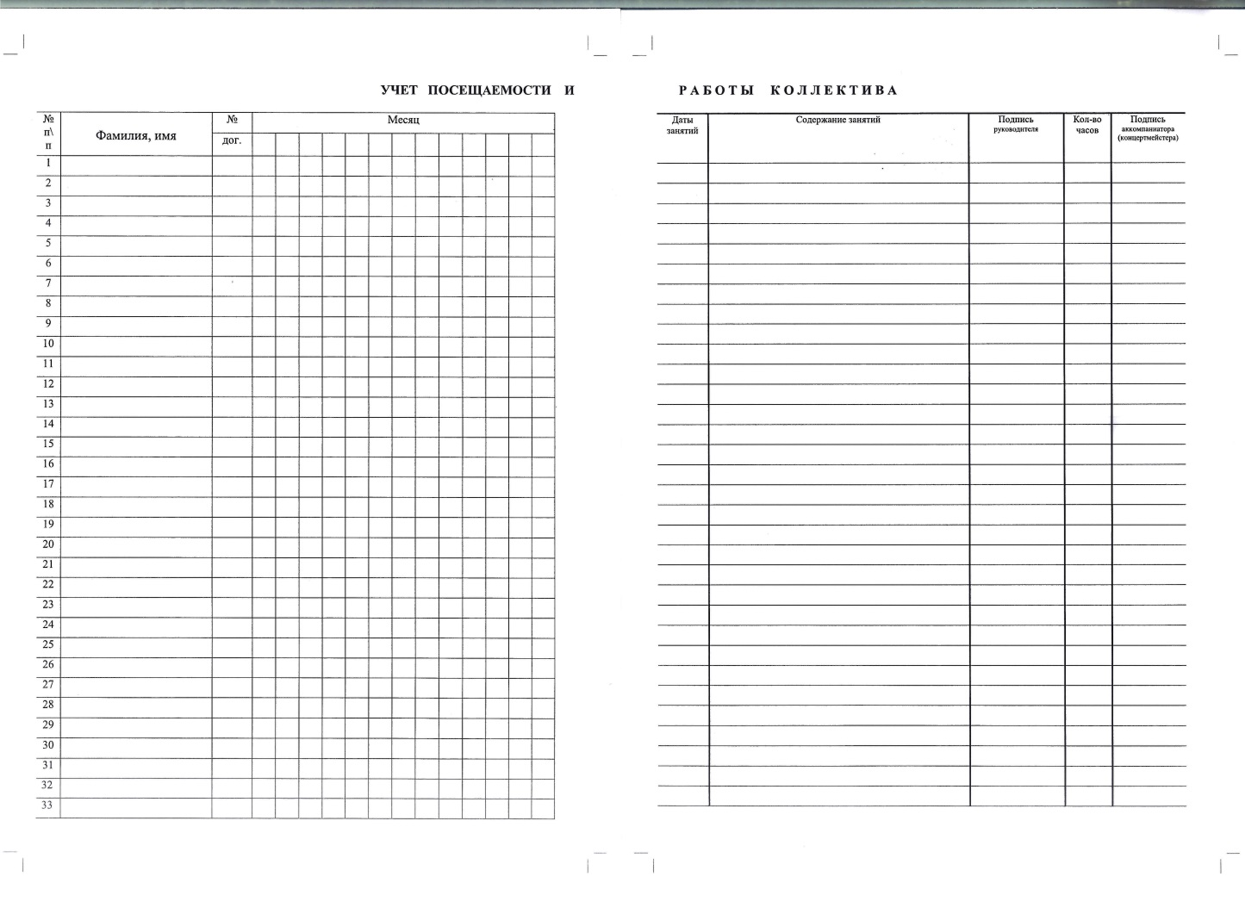

Правила ведения журнала учета клубного формирования

1. Журнал учета клубного формирования (далее журнал) является основным
документом учета всей работы клубного формирования (кружка, студии, клуба по интересам и др.) и главной формой контроля работы клубного формирования. На основании показателей журнала заполняется годовой статистический отчет по форме 7-НК, утвержденной Приказом Росстата от 15.07.2011 № 324 (раздел 2. Культурно-досуговые формирования).

2. Страницы журнала нумеруются, начиная с первой страницы.

3. Журнал ведется лично руководителем (педагогом) клубного формирования.
Отметки в журнале производятся на каждом занятии.

4. Заполнение всех граф обязательно.

5. В графе «Содержание занятия» указываются форма (индивидуальное, групповое,
репетиция и др.) занятия и его тема.

6. Исправления (помарки и перечеркивания) написанного текста в журнале не разрешаются.

7. Журнал заполняется ручкой одного цвета – синей или черной.

8. В случае окончания журнала учет продолжается по той же форме в новом журнале.

9. Заполненный журнал хранится в администрации учреждения культуры клубного
типа в сброшюрованном виде как документ строгой отчетности в течение трех лет.

10. Ответственность за правильность и систематичность ведения, а также сохранность
журнала несет руководитель клубного формирования.

11. 25-30 числа каждого месяца руководитель клубного формирования обязан сдавать
журнал на проверку в отдел организации работы клубных формирований.

12. При проверке учреждения культуры клубного типа журнал представляется
проверяющему должностному лицу по требованию для ознакомления.

13. Посещаемость занятий коллектива отмечается следующими условными
обозначениями:

• присутствие на занятии (+);

• отсутствие на занятии (н);

• болезнь участника (б).

14. Заполнение графы отсутствующих на занятиях производится после выяснения
причины отсутствия.

Приложение № 4
к положению о клубном формировании
Государственного автономного учреждения культуры города Москвы "Культурный центр ЗИЛ"
от ______________ № ___________

ПЛАН ОРГАНИЗАЦИОННО-ТВОРЧЕСКОЙ РАБОТЫ
Клубного формирования "_______________________"
_________________/_______________ год

№ | Дата | Название мероприятия | Краткое описание | Место проведения | Время | Платное/  бесплатное

Приложение № 5
к положению о клубном формировании
Государственного автономного учреждения культуры города Москвы "Культурный центр ЗИЛ"
от ______________ № ___________

РАСПИСАНИЕ ЗАНЯТИЙ
Клубного формирования "_______________________"

______________________/____________________ год

День недели | Дисциплина/  программа/  группа | Время занятий |  | Количество часов занятий | Подпись руководителя коллектива
 |  | Начало  ч., мин. | Окончание  ч., мин.

Приложение № 6
к положению о клубном формировании
Государственного автономного учреждения культуры города Москвы "Культурный центр ЗИЛ"
от ______________ № ___________

ОТЧЕТ ОБ УЧАСТИИ КЛУБНОГО ФОРМИРОВАНИЯ
"_______________________"

в проведённых культурно-досуговых, просветительских и иных проведённых мероприятиях

_________________/_________________год

№ | Дата | Название  мероприятие | Краткое описание | Место  проведения | Время | Платное/  бесплатное | Кол-во  посетителей

Приложение № 7
к положению о клубном формировании
Государственного автономного учреждения культуры города Москвы "Культурный центр ЗИЛ"
от ______________ № ___________

ОТЧЕТ О РЕАЛИЗАЦИИ ПЛАНА ОРГАНИЗАЦИОННО-ТВОРЧЕСКОЙ РАБОТЫ
Клубного формирования "_______________________"

_________________/_______________ год

№ | Дата | Название  мероприятие | Краткое описание | Место  проведения | Время | Платное/  бесплатное | Кол-во  посетителей

